***Дата: 12.11.2021.***

***Клас: 6-А,Б.***

***Вчитель: Андрєєва Ж.В.***

**Тема:**

**«Пейзаж. Широкі простори».**

*Якщо бачиш на картині*

*Річка вдалину біжить,*

*А чи сніг, чи білий іній*

*Між деревами лежить,*

*А чи сонячна рівнина,*

*А чи поле, чи шалаш -*

*Ця картина неодмінно*

*Називається –* ***ПЕЙЗАЖ***

.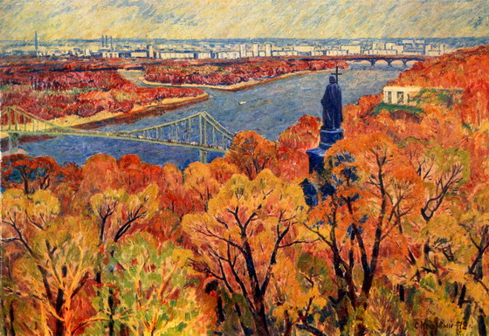

***«Київ восени». Сергій Кошовий***

**Пейзаж - один з найпопулярніших жанрів живопису, основним об’єктом зображення якого є природа**.

**Порівняйте зображення переднього плану, середнього і дальнього.**

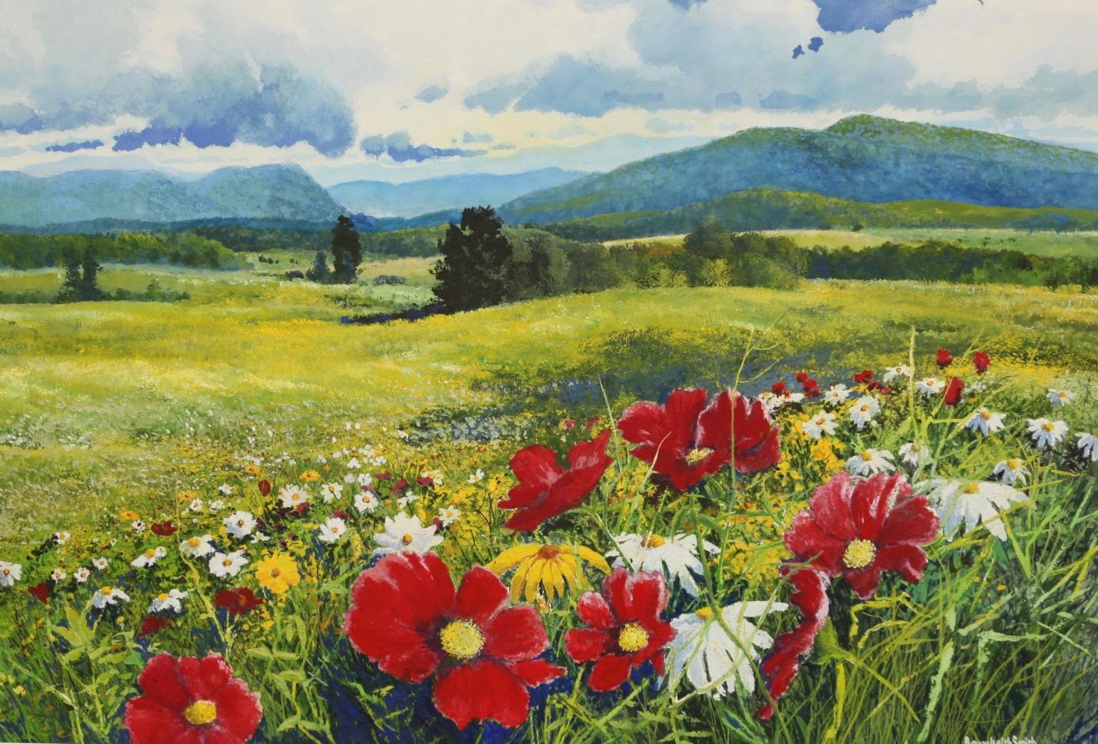

**Повітряна перспектива- видимі в просторі зміни чіткості й кольору предметів, віддалених від спостерігача; спосіб зображення простору в образотворчому мистецтві.**

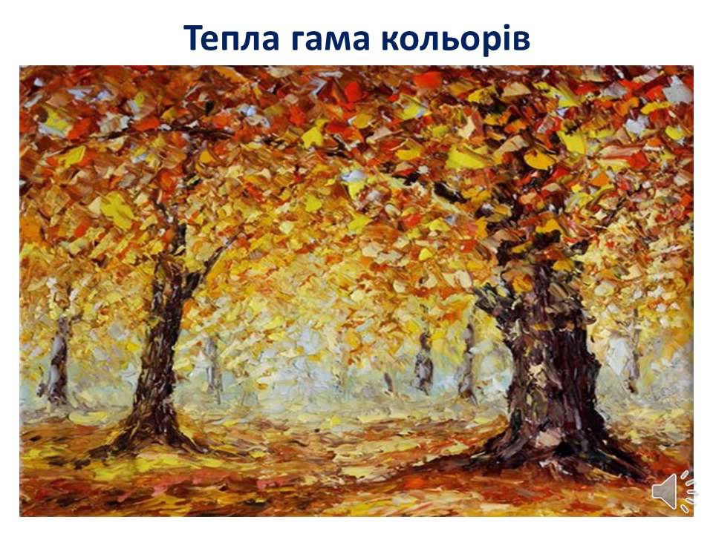

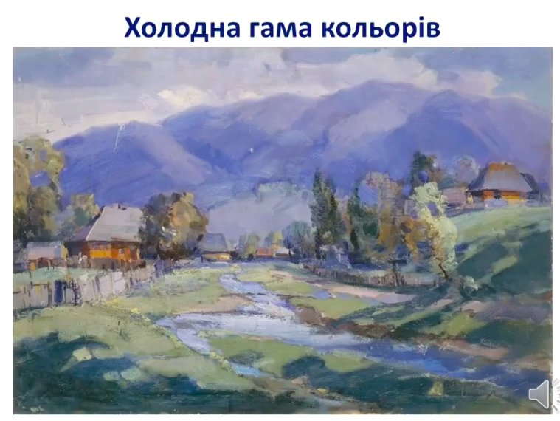

**КОЛЬОРОВА ГАМА -** гармонійне поєднання відтінків певного кольору.

**Портрет митця.**

**Микола Глущенко** – відомий український художник, який працював у жанрах пейзажу, портрету, натюрморту.

*Перегляньте роботи художника в жанрі пейзаж. Зверніть увагу за допомогою якої кольорової гами митець створив кожну з картин. Які ваші особисті враження від перегляду?*

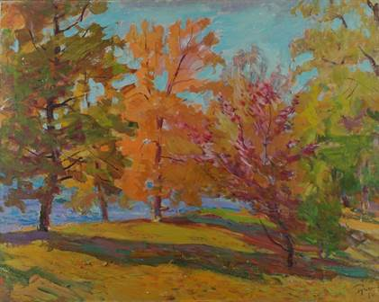

***Микола Глущенко «Золота осінь», 1964 р. Полотно, масло.***

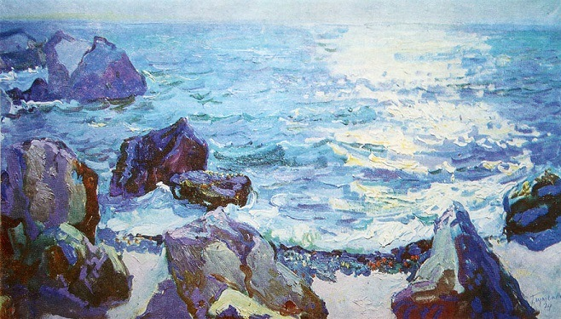

***Микола Глущенко – «Сонце на морі»***

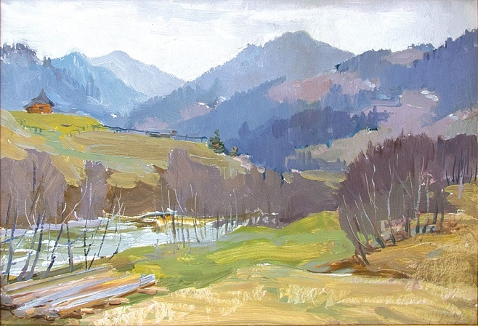

***Микола Глущенко – «В околицях села Жаб’є»***

**Практичне завдання.**

**Намалюйте осінній пейзаж.** Матеріали – за вибором.

Для натхнення:

***Приклади пейзажу в різних техніках:***

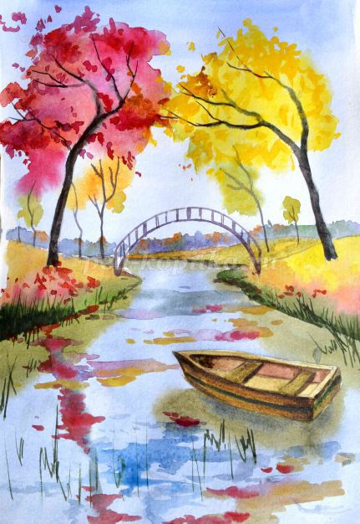

***Пейзаж виконаний акварелю.***

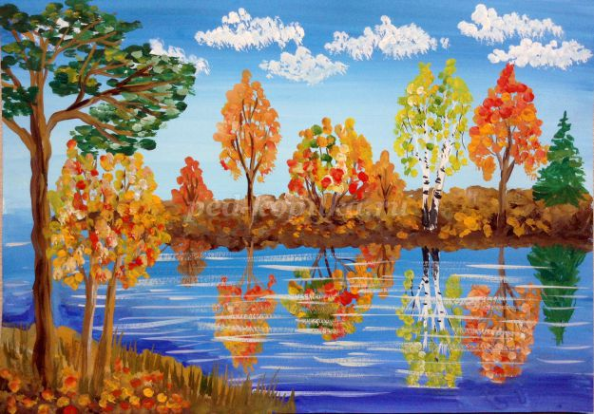

***Пейзаж виконаний гуашшю.***

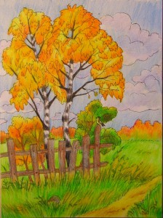

***Пейзаж виконаний олівцями.***

**Зворотній зв’язок**

***Шановні учні! Надсилайте фото своїх малюнків у Human або на Вайбер за номером: 0984971546! Не забувайте написати ваше прізвище та ім’я ☺***